

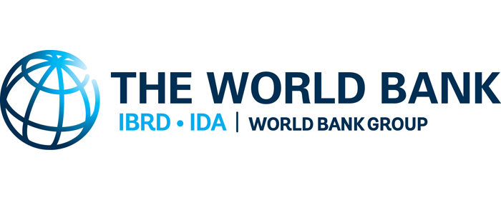






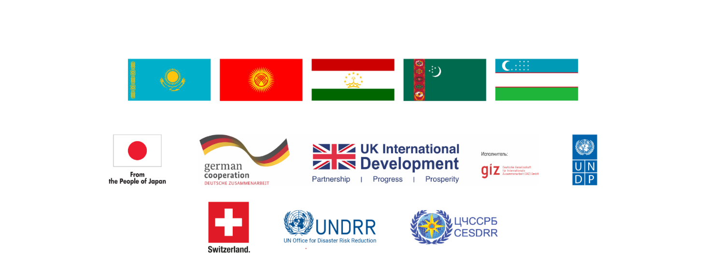
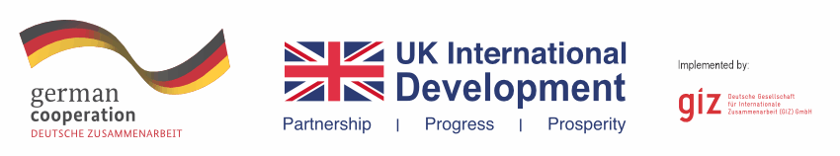


Первоначальный проект от 23.09.2026 года

Протокол
Регионального Форума –
Совещания глав чрезвычайных ведомств стран Центральной Азии

20 октября 2026 года г. Ташкент, Республика Узбекистан

Мы, главы делегаций чрезвычайных ведомств Республики Казахстан, Кыргызской Республики, Республики Таджикистан, Туркменистана, Республики Узбекистан – участники Регионального Форума – Совещания глав чрезвычайных ведомств стран Центральной Азии,
учитывая, что население и территории государств Центральной Азии, как и во всем мире, сталкиваются с серьезными проблемами усиления подверженности и уязвимости к рискам бедствий природного, техногенного, экологического и климатического характера вследствие увеличения масштабов антропогенного воздействия на окружающую среду, возникновения новых вызовов и факторов риска, препятствующих устойчивому развитию,
принимая во внимание возможность возникновения чрезвычайных ситуаций крупномасштабного и трансграничного характера, последствия которых не всегда могут быть ликвидированы силами и средствами одной страны,
сознавая важность развития и укрепления регионального взаимодействия, международного сотрудничества и глобального партнерства, объединения усилий, принятия совместных скоординированных действий в области снижения риска бедствий, адаптации к изменению климата, предупреждения и ликвидации чрезвычайных ситуаций,
поддерживая усилия ООН и других международных организаций в области снижения риска бедствий, изменения климата, оказания международной помощи в случае возникновения чрезвычайных ситуаций крупномасштабного и трансграничного характера, исходя из глобальных Целей устойчивого развития до 2030 года, Парижского соглашения об изменении климата, приоритетов и принципов Сендайской рамочной программы по СРБ на 2015–2030 годы,
Намереваясь продолжить принятие мер по реализации ранее принятых итоговых документов:
- Региональной Министерской Конференции стран Центральной Азии по вопросам предупреждения и реагирования на чрезвычайные ситуации, 24-25 ноября 2015 года, г. Ашхабад, Туркменистан (Ашхабадская Декларация),
- Региональной Встречи Глав ведомств по чрезвычайным ситуациям стран Центральной Азии по снижению риска бедствий, 31 марта 2017 года, Душанбе, Республика Таджикистан (Душанбинская Декларация),
- Региональных Форумов – Совещаний глав чрезвычайных ведомств стран Центральной Азии:
2018 года в Республике Казахстан, 2019 года в Кыргызской Республике, 2021 года в Республике Узбекистан, 2022 года в Республике Таджикистан, 2023 года в Республике Казахстан, 2024 года в Кыргызской Республике, 2025 года в Республике Таджикистан,
В целях дальнейшего развития и укрепления регионального взаимодействия, международного сотрудничества и глобального партнерства, объединения усилий, принятия совместных скоординированных действий в области:
- повышения устойчивости городов к рискам бедствий и изменению климата;
- обеспечения сейсмической безопасности, укрепления устойчивости к землетрясениям, интеграции систем раннего оповещения;
- усиления потенциала безопасного управления трансграничными водными ресурсами Центральной Азии;
- смягчения последствий селей и паводков, имеющих трансграничный характер;
- совершенствования регионального механизма международного реагирования на чрезвычайные ситуации крупномасштабного и трансграничного характера.
Одобрили:
- Региональную концепцию повышения устойчивости городов стран Центральной Азии к рискам бедствий и изменению климата до 2030 года, включая дорожную карту по ее реализации на 2027-2028 годы;
- Региональную дорожную карту по смягчению последствий селей и паводков, имеющих трансграничный характер, включая инвестиционный план;
- Предложения по совершенствованию регионального механизма международного реагирования на чрезвычайные ситуации крупномасштабного и трансграничного характера.
Приняли решение:
- Принять к сведению представленную информацию, одобрить достигнутые результаты и оказать практическое содействие в дальнейшей реализации:
- регионального проекта ПРООН «Укрепление региональной системы снижения риска стихийных бедствий в Центральной Азии», финансируемого Правительством Японии;
- регионального проекта ПРООН «Повышение устойчивости городов к стихийным бедствиям и изменению климата в Центральной Азии», финансируемого Правительством Японии;
- региональной программы GIZ «Управление климатическими рисками в Центральной Азии», включающий в себя региональный проект «Усиление потенциала безопасного управления трансграничными водными ресурсами Центральной Азии посредством применения инновационных информационно-коммуникационных технологий»;
- регионального проекта GIZ «Устойчивое и климатически ориентированное развитие городов в Центральной Азии»;
- проекта МФКК по вопросам совершенствования механизма международного реагирования на ЧС крупномасштабного характера на основе соблюдения общепризнанных норм и принципов международного права, правил, принципов и процедур оказания международной и гуманитарной помощи;
- региональной программы Всемирного Банка “Восстановление устойчивых ландшафтов в Центральной Азии (RESILAND CA+)“, реализуемого Региональным экологическим центром Центральной Азии (РЭЦЦА).
- Поручить Центру по чрезвычайным ситуациям и снижению риска стихийных бедствий - Секретариату Регионального Форума – Совещания глав чрезвычайных ведомств стран Центральной Азии координацию мероприятий по реализации региональных инициатив, программ и проектов, направленных на:
- повышение устойчивости городов к рискам бедствий и изменению климата, укрепление взаимодействия и сотрудничества, консолидацию действий и расширение партнерства между городами стран Центральной Азии в рамках «Коалиции устойчивых городов»;
- обеспечение сейсмической безопасности, укрепление устойчивости к землетрясениям, интеграцию систем раннего оповещения, усиление научно-технического и практического сотрудничества между национальными сейсмологическими службами/институтами стран Центральной Азии;
- усиление потенциала безопасного управления трансграничными водными ресурсами Центральной Азии, посредством применения инновационных информационно-коммуникационных технологий и укрепление сотрудничества между национальными гидрометеорологическими службами стран Центральной Азии;
- смягчение последствий селей и паводков, имеющих трансграничный характер, на основе привлечения инвестиций и усиления взаимодействия между национальными органами и службами по защите от селей и паводков стран Центральной Азии;
- совершенствования регионального механизма международного реагирования на чрезвычайные ситуации крупномасштабного и трансграничного характера.
- Предложить казахстанской стороне рассмотреть возможность проведения очередного Регионального Форума – Совещания глав чрезвычайных ведомств стран Центральной Азии в 2027 году в Республике Казахстан, и о принятом решении проинформировать ЦЧССРБ - Секретариат Регионального Форума – Совещания глав чрезвычайных ведомств стран Центральной Азии к 20 февраля 2026 года.
Выразили благодарность и признательность:
Правительству Республики Узбекистан за радушное гостеприимство, организацию и проведение Регионального Форума – Совещания глав чрезвычайных ведомств стран Центральной Азии,
Правительству Японии, Программе развития ООН (UNDP), Германскому обществу по международному сотрудничеству (GIZ), Международной федерации обществ Красного Креста и Красного Полумесяца (IFRC), Всемирному Банку (WB), Региональному экологическому центру Центральной Азии (CAREC), Управлению ООН по снижению риска бедствий (UNDRR) за экспертную, техническую и финансовую поддержку при подготовке и проведении Регионального Форума - Совещания глав чрезвычайных ведомств стран Центральной Азии.

За Министерство по чрезвычайным ситуациям
Республики Казахстан

За Министерство чрезвычайных ситуаций
Кыргызской Республики

За Комитет по чрезвычайным ситуациям
и гражданской обороне
при Правительстве Республики Таджикистан

За Министерство обороны Туркменистана

За Министерство по чрезвычайным ситуациям
Республики Узбекистан

